


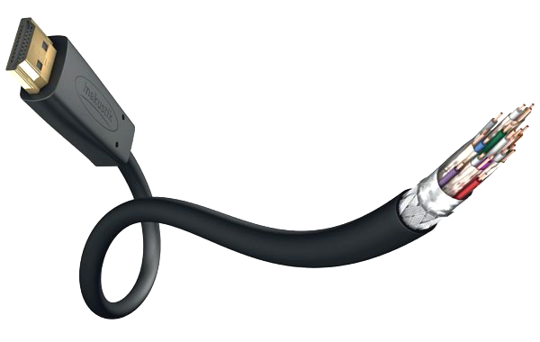

All copy rights reserved by AC/Audio Components, Szczecin/Poland and INAKUSTIK Co.&KG/Germany.

NEW ! STAR HDMI<>HDMI HighSpeed v.1.3c

nowy przewód HDMI do transmisji cyfrowego sygnału audio-video między Blue Ray / HD-DVD, DVD-players i ekranami (np. beamer, plazma, ekrany LCD, LED ), żyły przewodzące o dużym przekroju wykonane z tzw. high-purity OF-Copper, potrójne ekranowanie ( folia + plecionka ), High Speed, Cat.2, 10,2 Gb/s, FULL HD 1080 i/p 720p, 576i, HDCP, CEC compatible, EDID compatible, Deep Color multi-bit, Lip Sync, HD audio (PCM, DVD-Audio, SACD Dolby TrueHD, DTS-HD Master Audio), transfer do 8-miu kanałów audio (24Bit/192kHz), D=6,0 mm

odcinki kolor

0,75 m black
1,5 m black
3,0 m black
5,0 m black

